|  |  |  |
| --- | --- | --- |
| 8. Klasse | Schülerübung: Kennlinien von Bauteilen | Datum: |

**Hausaufgabe:**

**1. Ziel**

Du sollst den Widerstandswert eines unbekannten Widerstands bestimmen, indem die Kennlinie aufnimmst.

1. Lies den ganzen Text durch und markiere mit gelb, alles was du tun sollst und mit rot, worauf du achten sollst.
2. Erstelle einen geeigneten Schaltplan. Notiere alle benötigten Gegenstände und Geräte.

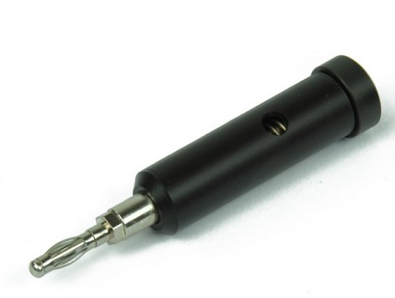

*Schaltplan: benötigte Geräte und Gegenstände:*

* Für die Bauteile kannst du diese Kabel oder Stecker verwenden
* 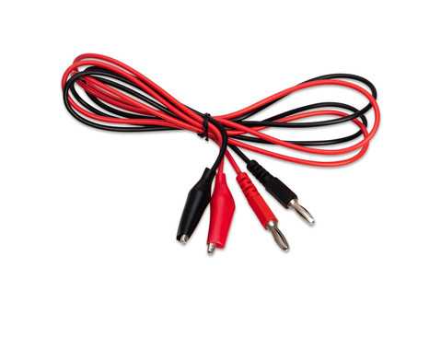

1. *Welche Größe wird variiert? Welche wird gemessen?*

*__________________________________________________________________________________________________________________________________________________________________________________________________________________________________________________________________________________________________________________________________________________________________________________________*

*\*\*\*\*\*\*\*\*\*\*\*\*\*\*\*\*\*\*\*\*\*\*\*\*\*\*\*\*\*\*\*\*\*\*\*\*\*\*\*\*\*\*\*\*\*\*\*Ende der Hausaufgabe\*\*\*\*\*\*\*\*\*\*\*\*\*\*\*\*\*\*\*\*\*\*\*\*\*\*\*\*\*\*\*\*\*\*\*\*\*\*\*\*\*\*\*\*\*\*\*\*\*\*\**

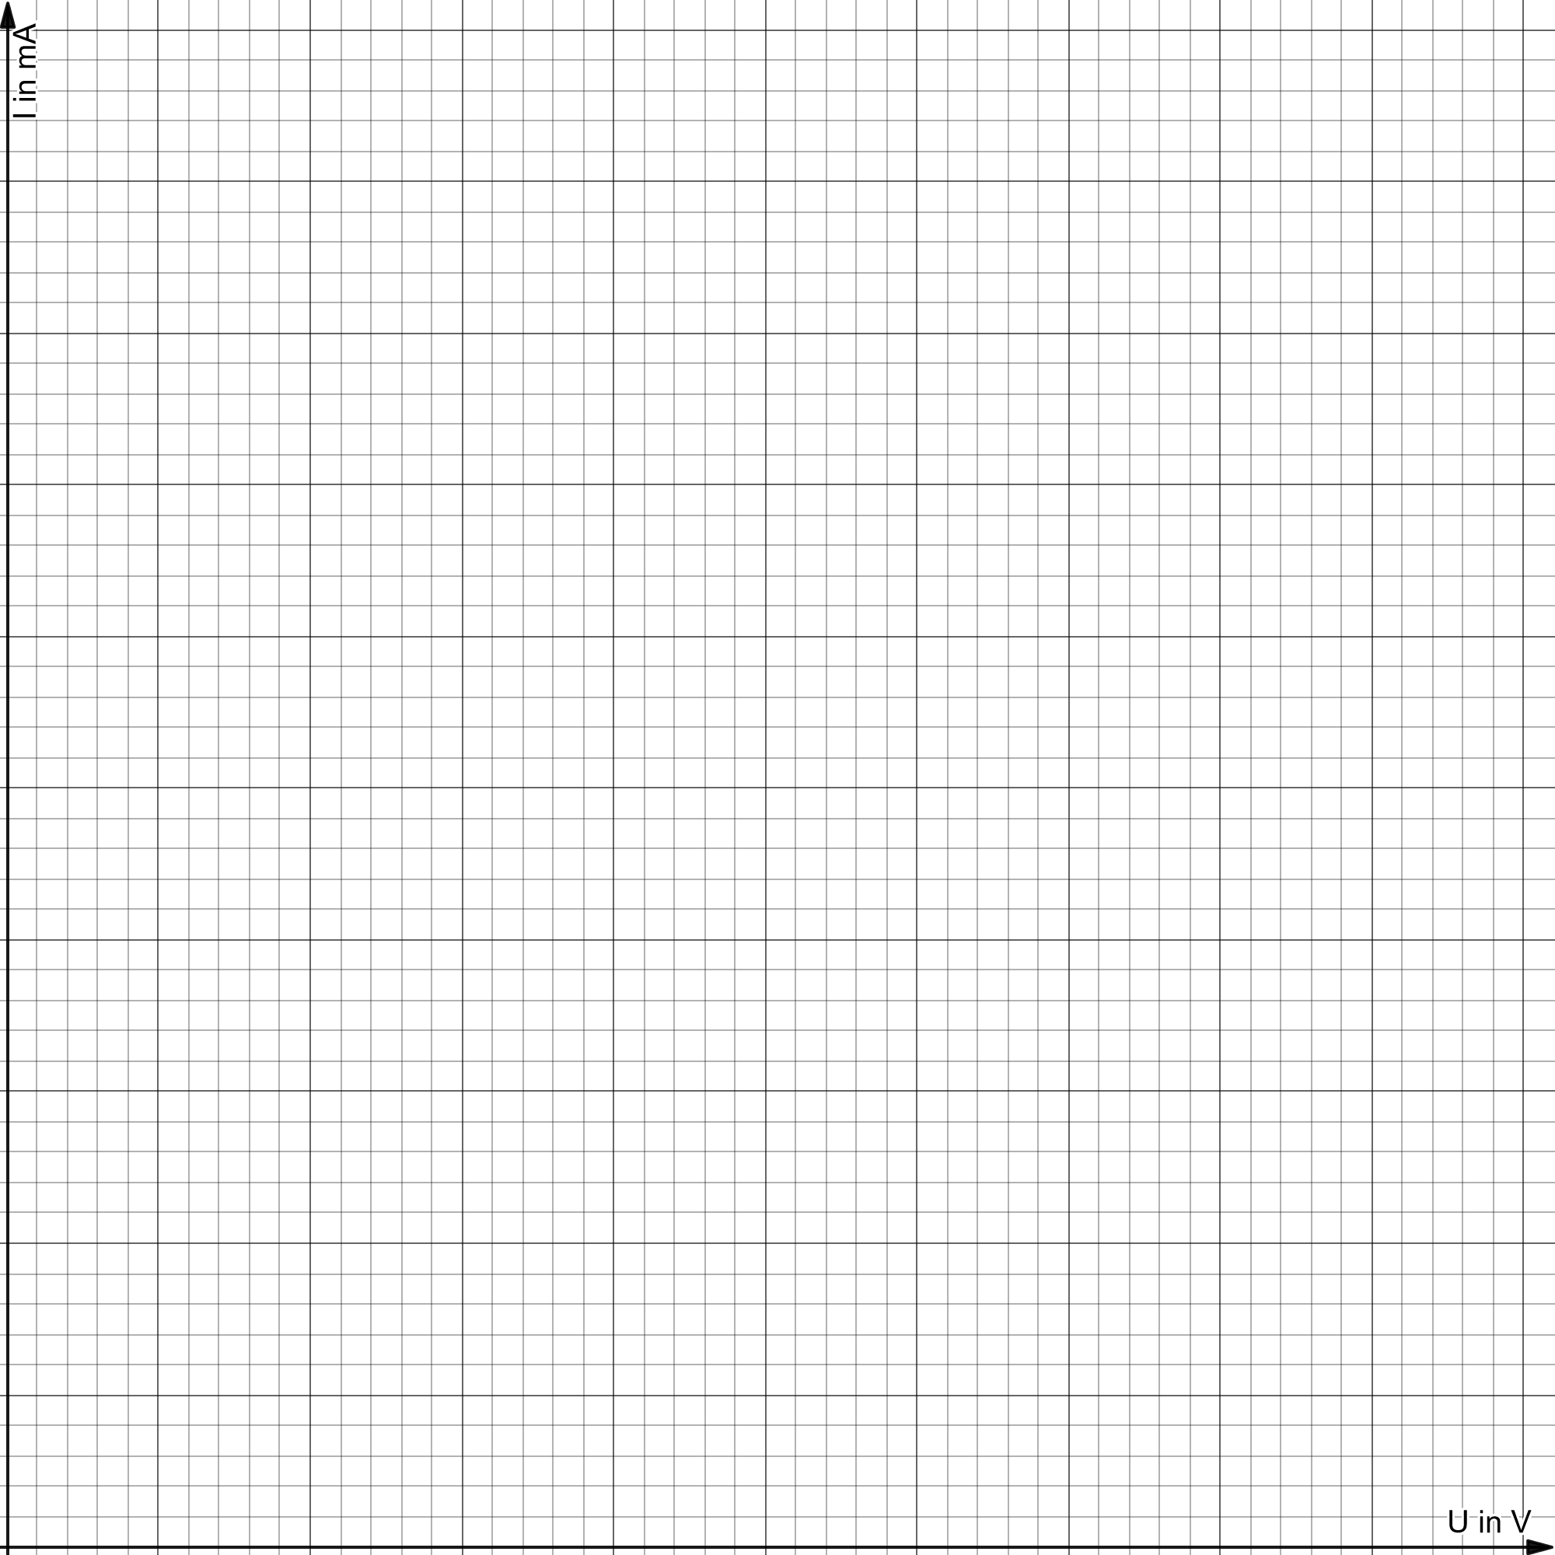**2. Messergebnisse**

Führe die Messung durch und trage deine Messwerte **sofort** in folgende Tabellen ein. Achte darauf nicht mehr als 6V anzulegen.

|  |  |  |  |  |  |  |  |
| --- | --- | --- | --- | --- | --- | --- | --- |
| ***elektronischer Widerstand ($100 Ω$)*** | | | | | | | |
| $U$***in $V$*** |  |  |  |  |  |  |  |
| $I$***in $mA$*** |  |  |  |  |  |  |  |

**3. Auswertung**

|  |  |
| --- | --- |
| Erstelle eine Kennlinie, d.h. trage die Werte ein (vgl. mit Mathe – Einzeichnen von Wertepaaren) und zeichne jetzt eine „ausgleichende“ Kurve ein. |  |

Berechne die Größe des elektrischen Widerstandes

***R=_______________________***

**4. Kannst du anhand der Kennlinie erkennen, welches Bauteil sich in der Kiste versteckt?**



|  |  |  |  |  |  |  |  |
| --- | --- | --- | --- | --- | --- | --- | --- |
| Nimm von 1- 2 zufällig gewählten Kisten die Kennlinie auf. Achte darauf keine größere Spannung als Umax anzulegen.(siehe Kiste)  **Tipp: Drehe erst vorsichtig die Spannung auf, bis ein kleiner Strom fließt. Wenn das nicht gelingt, überprüfe die Kontakte oder probiere die andere Stromrichtung.** | | | | | | | |
| *1. Kiste* | | | | | | | |
| $U$***in $V$*** |  |  |  |  |  |  |  |
| $I$***in $mA$*** |  |  |  |  |  |  |  |
| *2. Kiste* | | | | | | | |
| $U$***in $V$*** |  |  |  |  |  |  |  |
| $I$***in $mA$*** |  |  |  |  |  |  |  |

Inhalt von Kiste 1: _____________________________ I

Inhalt von Kiste 2: ____________________________________